UNIVERSIDAD PERUANA DE CIENCIAS APLICADAS

FACULTAD DE INGENIERÍA
DIVISIÓN DE ESTUDIOS PROFESIONALES PARA EJECUTIVOS
CARRERA DE INGENIERÍA DE SISTEMAS

SISTEMA PARA EL ALQUILER DE CANCHAS DE FULBITO

PROYECTO PROFESIONAL PRESENTADO POR AGUANTE:
CRISTIAN CORTEZ
JASEN VARGAS
ISAAC ABENSUR
JESÚS GÓMEZ
CARLOS BARRETO

URL GOOGLE CODE: http://code.google.com/p/dew-aguante
URL SCRUMY: http://scrumy.com/dew-aguante

PARA EL CURSO DE DESARROLLO PARA ENTORNO WEB

PROFESOR:
ING. DAVID RODRÍGUEZ CONDEZO

Lima, 29 de Febrero de 2012

ÍNDICE

1. INTRODUCCIÓN 2
2. HISTORIAS DE USUARIO 2
3. MODELO DE DOMINIO 6
4. MODELO DE DATOS 6

INTRODUCCIÓN
El software a desarrollar permitirá crear una red social abierta de personas interesadas en el alquiler de canchas de fulbito. Los dueños de las canchas de fulbito y las personas interesadas en alquilarlas podrán acceder a este sistema en entorno Web para concretar el alquiler.

HISTORIAS DE USUARIO

HU01. Registrar persona.- Como dueño de canchas de fulbito o como cliente de la red social deseo registrarme de modo que pueda ingresar al sistema.

Cuando:  Registro mis datos debo indicar: tipo de persona (dueño o cliente), nombres, paterno, materno, sexo, tipo de documento de identidad, número del documento de identidad, correo (pedirla dos veces. El correo será utilizado para ingresar al sistema), contraseña (pedirla dos veces), fecha de nacimiento y celular. | Espero:  - Confirmación del registro OK.  - Mensaje de error si no se ingresan los datos requeridos.  - Mensaje de error si el usuario ya existe (el documento de identidad y el correo deben ser únicos).
Responsable: Jasen Vargas

HU02. Registrar local.- Como dueño de canchas de fulbito, luego de haber ingresado al sistema, deseo registrar los locales donde se ubican las canchas de fulbito.

Cuando:  Registro un local debo indicar: nombre descriptivo del local, dirección, distrito, dirección en Google Maps, teléfono fijo (opcional). | Espero:  - Confirmación de la inscripción Ok.  - Mensaje de error si no se ingresan los datos requeridos.  - Mensaje de error si el nombre descriptivo del local ya existe para ese dueño.
Responsable: Jasen Vargas

HU03. Registrar canchas de fulbito.- Como dueño de canchas de fulbito, luego de haber ingresado al sistema, deseo registrar las canchas de fulbito en el local que indique.

Cuando:  Registro una cancha de fulbito debo indicar: el local, nombre de la cancha, características de la cancha, días y horas de atención, las tarifas (es común que la tarifa nocturna sea más cara que la diurna), promoción especial (por ejemplo: “Promoción de verano: Los miércoles de 5 p.m. a 7 p.m. juega 02 horas paga solo una”) y una foto. | Espero:  - Confirmación de la inscripción Ok.  - Mensaje de error si no se ingresan los datos requeridos.  - Mensaje de error si el nombre de la cancha ya existe para ese local.
Responsable: Isaac Abensur

HU04. Buscar canchas de fulbito.- Como visitante a la página deseo buscar las canchas de fulbito disponibles.

Cuando:  Busco debo indicar los siguientes criterios: distrito, días y horas de atención.  El sistema debe mostrar las canchas de fulbito con todos sus datos, además si está disponible o no. | Espero:  - Listado de las canchas de fulbito que coincidan con la búsqueda.
Responsable: Jesús Gómez

HU05. Alquiler de canchas de fulbito.- Como cliente, luego de haber buscado la cancha de fulbito, deseo alquilarla.

Cuando:  Registro el alquiler debo indicar la cancha de fulbito, el día y hora de atención (para el proyecto del curso se obviará la pasarela de pago). Además se podrá indicar si desea algún servicio adicional (opcional) | Espero:  - Mensaje indicando que la cancha de fulbito fue reservada.  - Mensaje de error indicando que la cancha de fulbito ya fue reservada.
Responsable: Cristian Cortez

HU06. Registrar servicios adicionales.- Como dueño de canchas de fulbito, deseo alquilar servicios adicionales como camisetas, árbitros, servicio de fotografía, entre otros.

Cuando:  Registre un servicio adicional debo indicar: Tipo de servicio adicional, descripción del servicio y tarifa. | Espero:  - Mensaje indicando que la se registró correctamente.  - Mensaje de error si no se ingresan los datos requeridos.
Responsable: Jesús Gómez

HU07. Listar alquiler de canchas de fulbito.- Como dueño de canchas de fulbito, deseo listar los alquileres que se han realizado.

Cuando:  Busco debo indicar: el local, la fecha de inicio y fecha de fin. | Espero:  - Listado de los alquileres realizados en las fechas indicadas.
Responsable: Carlos Barreto

HU08. Comentar las canchas de fulbito.- Como cliente deseo comentar acerca de las canchas de fulbito.

Cuando:  Comento una cancha de fulbito puedo escribir un texto y una calificación de 1 a 5. A su vez, puedo comentar sobre el comentario de una persona. | Espero:  - Mensaje de confirmación que se ingresó el comentario correctamente.  - Mensaje de error si no se ingresan los datos requeridos.
Responsable: Isaac Abensur

HU09. Registrar publicidad.- Como administrador del sistema deseo registrar la publicidad que será mostrada en distintas páginas de la red social.

Cuando:  Registro la publicidad debo indicar: título, contenido, fecha de inicio, fecha de fin, tarifa, número de clicks, ubicación donde se mostrará (1: página principal, 2: páginas del cliente, 3: páginas del dueño) | Espero:  - Mensaje indicando que la se registró correctamente.  - Mensaje de error si no se ingresan los datos requeridos.
Responsable: Cristian Cortez

HU10. Registrar eventos deportivos.- Como dueño de canchas de fulbito deseo registrar eventos deportivos.

Cuando:  Registro el evento deportivo debo indicar el nombre, premio, cantidad límite de equipos, plazo para la inscripción al evento. | Espero:  - Mensaje indicando que el evento deportivo ha sido registrado.  - Mensaje de error indicando que existe un evento deportivo con el mismo nombre
Responsable: Carlos Barreto

MODELO DE DOMINIO

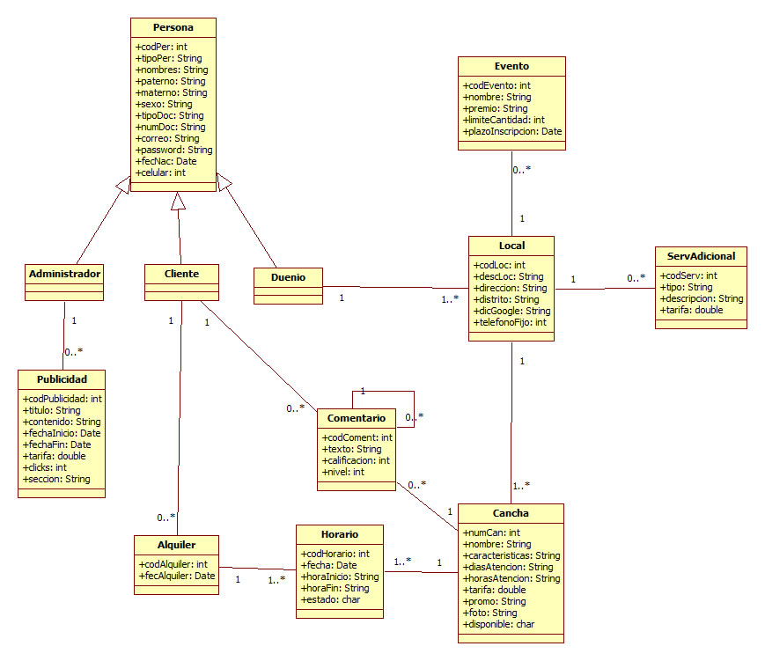

MODELO DE DATOS

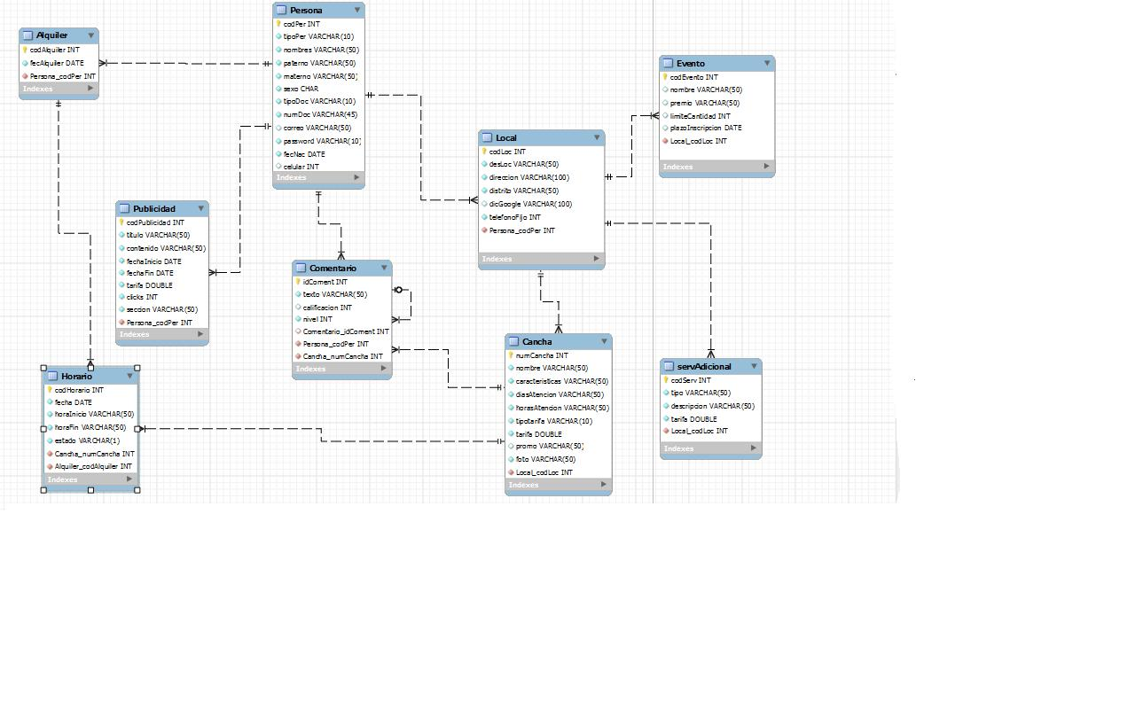

RÚBRICA 1

Logro | Al finalizar el curso cada alumno está en capacidad de desarrollar una aplicación web con una arquitectura dividida en capas, frameworks de desarrollo, principios de programación orientada a objetos y patrones de diseño aplicando prácticas ágiles.
Curso | Desarrollo para Entorno Web |  |  |  | Ciclo | 2012.0
Actividad | Presentación Parcial del proyecto |  |  |  | Sesión | 7
Nombre del Alumno
Docente | Ing. David Rodríguez | Fecha |  |  | Sección
Criterios a Evaluar |  | Excelente | Bueno | Requiere Mejora | No Aceptable | Puntaje Logrado
Criterios individuales
- Programación de las pruebas unitarias |  | 4 | 3 | 1 | 0
- Programación de la capa de negocio |  | 4 | 3 | 1 | 0
- Programación de la capa de persistencia |  | 6 | 4 | 2 | 0
Criterios del equipo
- Diseño del modelo de dominio |  | 1 | 1 | 0 | 0
- Programación del modelo de dominio |  | 2 | 1 | 0 | 0
- Diseño de la base de datos |  | 1 | 1 | 0 | 0
- Actualización del Scrumy |  | 1 | 1 | 0 | 0
- Integración continua del código |  | 1 | 1 | 0 | 0
Total |  | 20 | 15 | 4 | 0

Puntaje Final

Comentarios respecto del desempeño del alumno

 | Descripción
Excelente | Demuestra un completo entendimiento del problema o realiza la actividad cumpliendo todos los requerimientos especificados.
Bueno | Demuestra un considerable entendimiento del problema o realiza la actividad cumpliendo con la mayoría de los requerimientos especificados.
Requiere mejora | Demuestra un bajo entendimiento del problema o realiza la actividad cumpliendo con pocos de los requerimientos especificados.
No Aceptable | No demuestra entendimiento del problema o de la actividad.

RÚBRICA 2

Logro | Al finalizar el curso cada alumno está en capacidad de desarrollar una aplicación web con una arquitectura dividida en capas, frameworks de desarrollo, principios de programación orientada a objetos y patrones de diseño aplicando prácticas ágiles.
Curso | Desarrollo para Entorno Web |  |  |  | Ciclo | 2012.0
Actividad | Presentación Final del proyecto |  |  |  | Sesión | 14
Nombre del Alumno
Docente | Ing. David Rodríguez | Fecha |  |  | Sección
Criterios a Evaluar |  | Excelente | Bueno | Requiere Mejora | No Aceptable | Puntaje Logrado
Criterios individuales
- Programación de la capa de presentación |  | 10 | 8 | 4 | 0
- Valida los ingresos de datos |  | 2 | 1 | 0 | 0
Criterios del equipo
- Diseño del prototipo del software |  | 3 | 2 | 1 | 0
- Programación de la autenticación del sistema |  | 2 | 1 | 0 | 0
- Valida la autorización en el sistema |  | 1 | 1 | 0 | 0
- Presentan un producto software con las 10 historias terminadas |  | 2 | 1 | 0 | 0
Total |  | 20 | 14 | 5 | 0

Puntaje Final

Comentarios respecto del desempeño del alumno

 | Descripción
Excelente | Demuestra un completo entendimiento del problema o realiza la actividad cumpliendo todos los requerimientos especificados.
Bueno | Demuestra un considerable entendimiento del problema o realiza la actividad cumpliendo con la mayoría de los requerimientos especificados.
Requiere mejora | Demuestra un bajo entendimiento del problema o realiza la actividad cumpliendo con pocos de los requerimientos especificados.
No Aceptable | No demuestra entendimiento del problema o de la actividad.

